政見不同，不留活口

原创 简思智库 [简思智库](javascript:void(0);)

**简思智库**

微信号 GNSSTT

功能介绍 策者简也，思而后行。

2022-08-22[原文](https://mp.weixin.qq.com/s?__biz=MzUyNzQyMzYwNQ==&mid=2247492589&idx=1&sn=9d564203367965e663b183d856f6b9de&chksm=fa7d62f7cd0aebe1bff1eacb6da2c5f744b443a4c8facc0ff8385fb085d395fff3412b8d9643&scene=27#wechat_redirect&cpage=176) 发表于

收录于合集 #香港的声音 241个





**簡思智庫有話説：**

這次明顯的政治暗殺，讓大家更加看清，誰才是地球上激化仇恨的愛好者。

**這是簡思智庫的第 653 篇原創**

**作者：**屈穎妍，自由撰稿人、作家。

像極那些荷里活電影《007》的橋段，某政治人物參加完活動後驅車離去，汽車開出高速公路沒多久，忽然爆炸，司機粉身碎骨，當場死亡。

這是一宗真實事件，明眼人都看得出那是一回刺殺行動，只是目標人物逃過一刧。

上星期六晚，位於俄羅斯首都莫斯科以西一條高速公路上，一輛SUV多用途車在道路中央忽然發生爆炸，車內女司機當場死亡。

事件最讓人痛心的，是喪命女司機的父親正坐在尾隨另一輛汽車上，目睹女兒被大火吞噬。

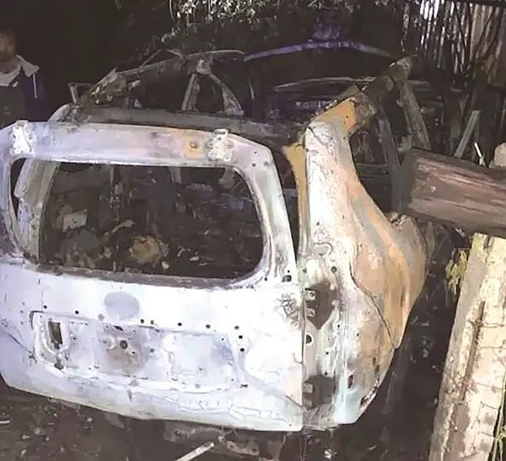

這名父親，叫杜金（Alexander Dugin），是俄羅斯著名的政治家、思想家、社會學家和哲學家，我國的評論常把他譽為「普京的大腦」、「俄羅斯的國師」，而西方媒體卻把他形容為「俄羅斯最危險的人物之一」。

至於車上被炸死的就是杜金的女兒杜金娜（Daria Dugina）。

也像極電影橋段，那輛爆炸的車本是杜金的，他和女兒杜金娜應邀到扎哈羅沃（Zakharovo）參加一個文化節。

活動完了，父女一同離開，但就在最後一分鐘，杜金上了另一部朋友的車，當兩車先後駛上高速，駛在前面杜金娜的車就發生了爆炸。



初步調查顯示，汽車駕駛座底被放置了爆炸裝置，而在父女出席活動期間，杜金的車一直停泊在一個沒監控鏡頭的VIP停車場。

為什麼西方會把杜金視為「俄羅斯最危險人物之一」？

雖然杜金在俄羅斯政府內沒正式官銜，但他長期擔任普京的顧問，備受器重，對普京政府的政策有巨大影響力，西方媒體甚至說杜金是俄烏軍事衝突的幕後推手。

因為杜金主張建立一個由俄羅斯領導的歐亞帝國，他認為俄羅斯的戰略潛能、自然資源、領土疆域和政治傳統基礎都很強，所以絕對有條件成為歐亞國家的中心。

他的作品《地緣政治的基礎》更是俄羅斯軍事學院的教材，書中建議，這個歐亞帝國「新俄羅斯」的統治版圖，應由愛爾蘭的都柏林延伸至遠東地區的海参崴。

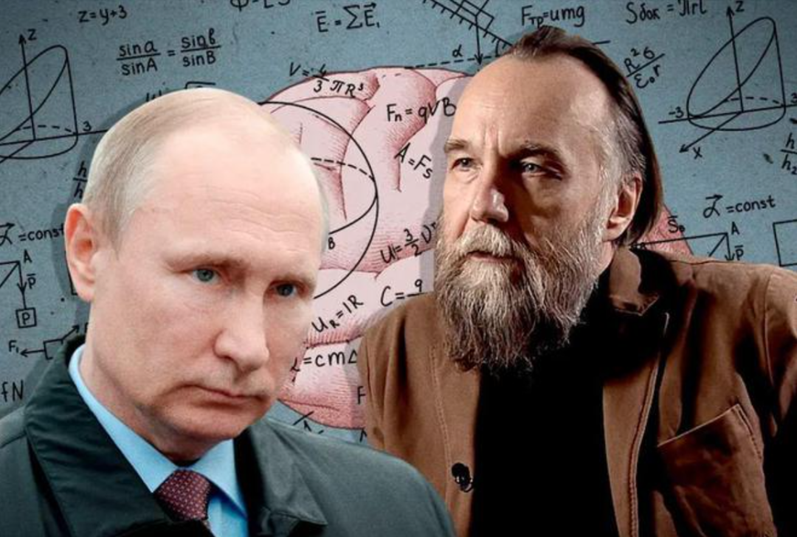

書中甚至有一章節叫 “Fall of China”（中國的衰敗），認為俄羅斯要把西藏、新疆、內蒙古列為中俄緩衝區，而這「安全地帶」應納入俄羅斯管轄範圍。

對於這樣的野心家，我們國家不會用西式的劍拔弩張，反而是張開懷抱，把他請進中國來看看。

2018年，上海復旦大學中國研究院院長張維為把杜金聘為該院高級研究員，邀請他到我國演講交流，自此，杜金一改過往仇中的態度，支持我國的「一帶一路」戰略，認同建立中、俄、美、歐的世界秩序。

內地輿論場更稱譽他為「俄羅斯的國師」，讓他以「普京的哲學家」頭銜在內地著名網絡平台《觀察者網》開設專欄，發表評論。

相反，西方對於政見不同者從來都不留活口，這次明顯的政治暗殺，讓大家更加看清，誰才是地球上激化仇恨的愛好者。

**不念过去**

**END**

**不畏将来**



欢迎您投稿原创文章到简思智库，让您的声音被更多人听到



请长按下方二维码添加简思智库工作微信投稿。（或搜索添加微信ID：**GTT_CN**）









**感谢阅读，请关注我们，或点右下角“赞”和“在看”分享。**



### 精选留言

用户设置不下载评论